ФЕДЕРАЛЬНОЕ ГОСУДАРСТВЕННОЕ БЮДЖЕТНОЕ ОБРАЗОВАТЕЛЬНОЕ УЧРЕЖДЕНИЕ ВЫСШЕГО ОБРАЗОВАНИЯ «УРАЛЬСКИЙ ГОСУДАРСТВЕННЫЙ ЮРИДИЧЕСКИЙ УНИВЕРСИТЕТ»
ИНСТИТУТ ПРАВА И ПРЕДПРИНИМАТЕЛЬСТВА

Институт права и предпринимательства
Уральского государственного юридического университета приглашает принять участие в Международном форуме по медицинскому праву, который состоится 20 апреля 2021 года

Современные законодательные требования к обеспечению качества и безопасности медицинской деятельности ставят новые задачи перед руководителями медицинских организаций, практикующими медицинскими работниками, юрисконсультами медицинских организаций и не только.
Предстоящий Форум – это площадка для обмена опытом и объединения усилий с целью принятия практических решений, направленных на снижение правовых рисков при оказании медицинской помощи.
Спикерами предстоящего Форума являются эксперты, имеющие многолетний опыт практической деятельности: практикующие юристы в сфере медицинского права, специализирующиеся на защите интересов медицинских работников и медицинских организаций; представители судейского корпуса и органов государственной власти; эксперты, осуществляющие оценку качества медицинской помощи и судебно-медицинские эксперты.
В конференции могут принимать участие молодые ученые (студент (специалист, бакалавр), магистранты, аспиранты.

БЛОК 1. Общая информация о форуме

Форум будет проводиться в форме онлайн на площадке Zoom meeting. Во время проведения форума будет проводиться онлайн-трансляция на всех медиа-ресурсах УрГЮУ.

Секции:
1) Частно - правовое регулирование отношений в сфере медицины;
2) Медицинское Право в условиях цифровой экономики и технологий;
3) Особенности регулирования труда медицинских работников;
4) Уголовно-правовое регулирование биомедицинских технологий;
5) Философия медицины: традиции и актуальные проблемы современности;
6) Судебно-медицинская экспертиза;
7) Судебные споры в сфере оказания медицинских услуг: теоретические модели и практическая реализация ;
8) Конституционные гарантии и права человека в сфере охраны здоровья, медицины и современных медицинских технологий ;
9) Medical Law: English Version;
10) Секция молодых исследователей;

Программа форума:
12.00 - 13.30 - пленарное заседание;
14.00 - работа секций;

БЛОК 2. Порядок и сроки участия

1. Для участия необходимо пройти регистрацию по ссылке https://forms.gle/e6NQZVJ2ouASM1iu5 не позднее 10 апреля 2021 года до 23:59 по местному времени г. Екатеринбурга.
2. Подготовленные статьи, оформленные в соответствии с «БЛОК 3», необходимо направить на почту medical.law.forum@mail.ru с темой письма «Статья для Медицинского форума» до 10 апреля 2021 23:59 по местному времени г. Екатеринбурга.
Обращаем Ваше внимание, что все статьи будут направляться модератору Вашей секций, за которым остается принятие решения о включении или не включении данного доклада в сборник форума и публикации его в РИНЦ.

БЛОК 3. Оформление работы

КРИТЕРИИ ДЛЯ ОФОРМЛЕНИЯ СТАТЬИ
Наиболее важные следующие:
- Представление рукописи на русском языке в формате doc, docx, rtf;
- Размер листа А4;
- Размер полей: все по 20 мм (2 см);
- Книжная ориентация страницы;
- Шрифт Times New Roman, размер 14 пт;
- Межстрочный интервал – 1,5;
- Отступ от первой строки – 1,25;
- Автоматическая расстановка переносов;
- Выравнивание текста по ширине;
- Библиографические списки на русском и английском языках по ГОСТу;
- Ключевые слова и резюме на русском и английском языках.
Сноски:
- ПОДСТРОЧНЫЕ
- Внизу текста
- Нумерация – на каждой странице
- Шрифт Times New Roman, размер 10 пт
- Отступ от первой строки – 1,25
- Выравнивание текста по ширине
- 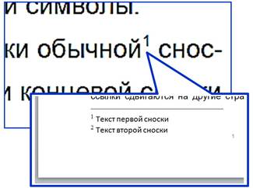
Указания на ВСЕ пункты из Библиографического списка должны присутствовать в тексте статьи в виде подстрочных сносок. При несоответствии количества сносок и количества позиций из Библиографического списка – отправлять на доработку.
Библиографический список:
- Нумерация (выравнивание номера – по левому краю), арабские цифры
- Оформление подобно сноскам (см. выше)
Основания для отзыва статьи:
- обнаружение некорректных заимствований (плагиата) в публикации;
- дублирование статьи в нескольких изданиях;
- обнаружение в работе фальсификаций или фабрикаций (например, подтасовки экспериментальных данных);
- обнаружение в работе серьезных ошибок (например, неправильной интерпретации результатов), что ставит под сомнение ее научную ценность;
- некорректный состав авторов (отсутствует тот, кто достоин быть автором; включены лица, не отвечающие критериям авторства);
- скрыт конфликт интересов (и иные нарушения публикационной этики);
- перепубликация статьи без согласия автора;
- статья не проходила процедуру рецензирования (нет рецензии научного руководителя / подлинность рецензии вызывает сомнения);
- статья не была опубликована в предыдущей редакции. В этом случае следует внимательно проверить ее содержание. Если замечания отсутствуют – включить в сборник.
ПРИМЕР
УДК 334.7
Шрифт – полужирный, размер шрифта – 14 пт,
Выравнивание – по левой стороне
Васина Дарья Викторовна
Шрифт – полужирный, размер шрифта – 14 пт, выравнивание – по середине
Уральский государственный юридический университет
Россия, Екатеринбург
vasinadasha02@mail.ru
Шрифт – обычный, размер шрифта – 14 пт, выравнивание – по середине
КОРРУПЦИЯ В СФЕРЕ БИЗНЕСА НА ПРИМЕРЕ КАЗАХСТАНА
Заголовок должен быть набран прописными буквами полужирным шрифтом, размер – 14 пт, выравнивание – по центру, точка в конце заголовка НЕ ставится
Аннотация. В статье анализируется современное состояние деловой среды в Республике Казахстан. Рассматривается проблема коррупции в бизнес-среде и её отличительные черты. На основе анализа выдвинуты основные причины коррупции в РК и, с учетом национальной специфики, перечислены методы борьбы с ней.
Ключевые слова: коррупция в деловой среде, социальная роль коррупции, противодействие коррупции, причины коррупции, коррупция в Казахстане.
После ключевых слов Добавить интервал после абзаца (Приложение 1).
На сегодняшний день коррупция является одной из важнейших проблем мирового сообщества. Она усугубляет социальное неравенство, делая труднодоступными для наименее обеспеченных слоёв населения «бесплатные» (во всех статьях кавычки должны быть унифицированы: «…») государственные услуги, препятствует развитию бизнеса; разлагает политическую систему, способствуя политической нестабильности.
Согласно ФЗ 273 «О противодействии коррупции» коррупция - злоупотребление служебным положением, дача взятки, получение взятки, злоупотребление полномочиями, коммерческий подкуп либо иное незаконное использование физическим лицом своего должностного положения вопреки законным интересам общества и государства в целях получения выгоды в виде денег, ценностей, иного имущества или услуг имущественного характера, иных имущественных прав для себя или для третьих лиц либо незаконное предоставление такой выгоды указанному лицу другими физическими лицами.
Коррупция делится на несколько видов:
  - Бытовая коррупция
  - Деловая коррупция
  - Коррупция верховной власти
  - И др.
Отступ первой строки для маркеров: 1,5 и 2.
Темой сегодняшнего рассуждения будет деловая коррупция, которая настолько распространена как в России, так и в Казахстане, что для многих стала неотъемлемой частью функционирования успешного бизнеса. Под деловой коррупцией следует понимать коррупционную сделку между представителем власти и юридическим лицом либо индивидуальным предпринимателем. Наиболее распространёнными вопросами в рамках заданной темы являются: «откаты», тендеры, лоббирование интересов. Данные феномены являются составляющим коррупции в сфере бизнеса. Проблематика деловой коррупция заключается в том, что она не повсеместна, а внедрена во все сферы предпринимательства, тем самым, заведомо создаёт условия выживания для малого (неокрепшего) бизнеса, а средний и крупный бизнесы, заставляет приспосабливаться и искать пути восполнения бюджета после коррупционных отчислений. Это может повлиять на уменьшение качества продукта либо услуги, на увеличение цены и т.д.
Основные причины коррупции в Республике Казахстан (далее РК):
  - Отсутствие свободных СМИ;
  - Отсутствие гражданского общества и разрушение гражданских структур;
  - Отсутствие транспарентности;
  - Высокий уровень теневой экономики;
  - Сложное законодательство. Отсутствие оптимальной системы антикоррупционных законов и подзаконных актов;
  - Чрезмерная гуманизация наказания и отсутствие жестких по отношению к коррупционерам мер ответственности.
На сегодняшний день самый высокий процент деловой коррупции приходится на сферу сделок с недвижимостью. Наиболее уязвимыми для коррупции являются государственные закупки, сфера предоставления государственных услуг, инвестиционные и приватизационные процессы, лицензирование. Более 20,4% всех коррупционных сделок приходится на сферу Управления земельных отношений. Эти данные получены в ходе опроса представителей малого и среднего предпринимательства. В восприятии 36,5% опрошенных наиболее коррупционный орган – полиция. Также среди предпринимателей сравнительно широко распространено мнение, что коррупция развита в налоговом департаменте (29,3%). Каждый пятый респондент считает, что в список трех самых коррумпированных органов входят суд, таможня и противопожарная служба. Главной задачей исследования деловой среды путём данного опроса - определение государственных органов, должностей и сфер деятельности, являющихся источниками коррупции. Основные вопросы, решаемые при помощи коррупции – смягчение проверок и ускорение решения вопросов. Наиболее коррумпированными считаются представители санэпидстанции, пожарные инспекции, налоговые службы. И чем крупнее бизнес, тем ставка выше. В этой цепи возникает интерес в отношении вопросов, которые можно решить коррупционными методами. Частые вопросы, решаемые при помощи коррупции: получение преимущества над конкурентами в борьбе, защита собственности от конкурентов, обеспечение дальнейшего функционирования бизнеса ввиду явных нарушений, препятствующих этому.
Для ознакомления с самочувствием деловой среды в Казахстане, обратимся к анонимному опросу, проводимому Палатой предпринимателей Карагандинской области. Всего было опрошено 1500 субъектов, осуществляющих предпринимательскую деятельность. 42% опрошенных считают, что для бизнеса коррупция является частым явлением, а 21% бизнеса считает, что коррупция в сфере бизнеса неизбежна, как налоги. В связи с этим многие предприниматели относят коррупцию к издержкам производства и заранее в бизнес-план вносят затраты на это. Отсюда следует, что в первую очередь необходимо провести воспитание деловой среды, т.е. само сообщество должно отказаться от недобросовестной конкуренции и коррупции.
В мире нет уникального набора механизмов по борьбе с коррупцией, но есть методы, способные противодействовать ей.
Во-первых, необходимо создать современный и профессиональный госаппарат, который будет взращен в условиях нулевой терпимости к коррупции. Нужно проводить постоянные профилактические беседы с молодёжью, демонстрировать людям пагубное влияние коррупции. Облегчить процедуру попадания на государственную службу, чтобы на службу приходили способные и готовые служить во благо народа. Нужно чтобы Антикоррупционное ведомство внушало страх всем, начиная от рядового служащего до первых лиц государства.
Во-вторых, нужно усилить общественный контроль, под которым понимается совокупная деятельность граждан и их объединений, направленная на поддержание прозрачности деятельности органов власти, усиление их ответственности перед народом.
На сегодняшний день в Казахстане есть такой инструмент, который стимулирует гражданскую активность - «Карта общественного контроля». Она позволяет гражданам в режиме реального времени получать доступ к информации о выделении бюджетных средств на строительство, содержание и ремонт социальных объектов городов. Это создает некую прозрачность, позволяя гражданскому обществу контролировать данную сферу.
В-третьих, хорошим инструментом является налоговое декларирование. Оно даст возможность контролировать доходную и расходную части наших граждан, при этом, позволяя раскрывать коррупционные преступления, при отсутствии возможности обосновать расходную часть работников госслужбы. В РК нет налогового декларирования, но оно будет внедряться поэтапно с 2021 года. Самое интересное, что на первом этапе декларирование начнут с госслужащих и их супругов, а также лиц, приравненных к ним и их супругов. Данная реформа регламентирована 42 шагом Плана нации «100 конкретных шагов» по реализации пяти институциональных реформ.
В-четвёртых, необходимо совершенствовать антикоррупционное законодательство. На данный момент в РК действует Закон «О противодействии коррупции», который является продолжением ныне действующего Закона «О борьбе с коррупцией». Нашему государству необходимы законы об общественном контроле и доступе к информации, которые бы позволяли обществу следить за этими процессами.
Нужно отметить, что для результативности эти методы нужно использовать не по отдельности, а в совокупности. Противодействие коррупции должно стать заботой всего общества. Необходимо заметить, что в современном мире работа по противодействию коррупции ведётся непрерывно и постоянно совершенствуется.
На мой взгляд, коррупция расшатывает государственные устои, сводит к нулю прогрессивные инициативы честных людей, заинтересованных в служении во благо нашему народу и процветании нашей страны. Для меня главным в борьбе с коррупцией является воспитание наших детей в транспарентном обществе с нулевой терпимостью ко всякому роду коррупции.
Библиографический список
Шрифт – полужирный, размер шрифта – 14 пт, выравнивание – по середине. Добавить интервал перед абзацем. Отступ первой строки для нумерованного списка: 1,5 и 2.
- О противодействии коррупции: Федеральный закон Российской Федерации № 273 -ФЗ от 28 декабря 2008 г. // Рос. газета. - 2008. - 30 декабря.
- Transparency Kazakhstan. Мониторинг состояния коррупции в Казахстане. – под ред Шиян О.В., Казахстан, Алматы, 2019. 520 с.
- Золотарева С.В., Мамонова И.В. Коррупция в Республике Казахстан: факторы и основные меры борьбы // Социальная интеграция и развитие этнокультур в евразийском пространстве. 2020. Т. 1. № 9. С. 132-137.
- Абдыкаримова Алма Сагындыковна Современное состояние коррупции и проблема расследования коррупционных правонарушений в республике Казахстан // Вестник Института законодательства и правовой информации Республики Казахстан. 2015. №4 (40). URL: https://cyberleninka.ru/article/n/sovremennoe-sostoyanie-korruptsii-i-problema rassledovaniya-korruptsionnyh-pravonarusheniy-v-respublike-kazahstan (дата обращения: 18.10.2020).
- «КОРРУПЦИЯ – ГЛАЗАМИ ПРЕДПРИНИМАТЕЛЯ»: РЕЗУЛЬТАТЫ ИССЛЕДОВАНИЯ// Национальная палата предпринимателей Республики Казахстан «Атамекен» [сайт]. URL: https://atameken.kz/ru/news/30810-korrupciya--glazami-predprinimatelya-rezul-taty-issledovaniya
Все источники, указанные в библиографическом списке, должны обязательно быть отражены в тексте статьи в виде подстрочных сносок!
Vassina Vi. Darya
(Фамилия, сокращенное отчество, имя)
Ural State Law University
Russia, Yekaterinburg
Vasinadasha02@mail.ru
Шрифт – обычный, размер шрифта – 14 пт, выравнивание – по правому краю. Добавить интервал перед абзацем.
CORRUPTION IN THE FIELD OF BUSINESS ON THE EXAMPLE OF KAZAKHSTAN
Заголовок должен быть набран прописными буквами полужирным шрифтом, размер – 14 пт, выравнивание – по центру, точка в конце заголовка НЕ ставится. Добавить интервал после абзаца.
Abstract. The article analyzes the current state of the business environment in the Republic of Kazakhstan. The problem of corruption in the business environment and its distinctive features are considered. Based on the analysis, the main causes of corruption in the Republic of Kazakhstan are put forward and, taking into account national specifics, methods of combating it is listed.
Key words: corruption in the business environment, the social role of corruption, anti-corruption, causes of corruption, corruption in Kazakhstan.

Приложение 1
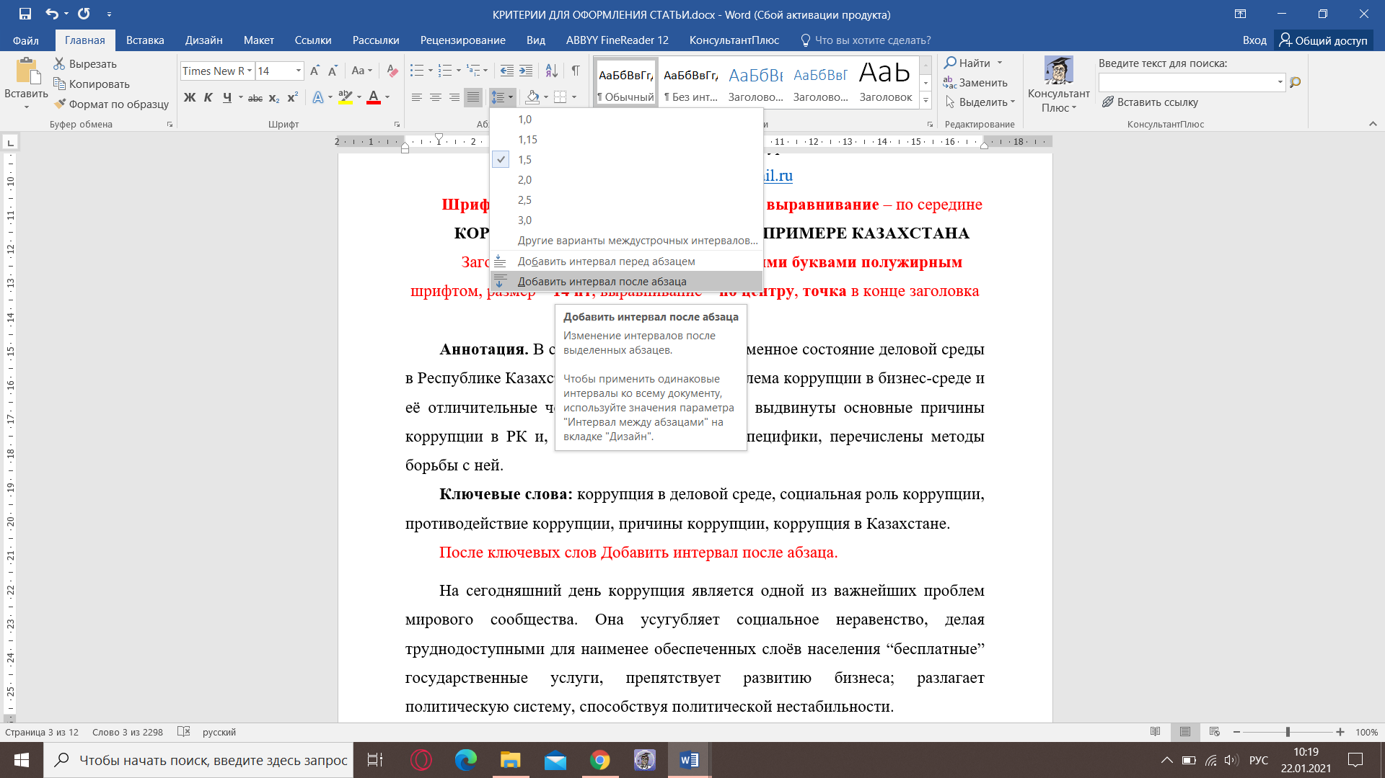

БЛОК 4. Контакты
8 922 220 12 75, 8 961 76 34 029 – Ольга Васильевна Порываева

О противодействии коррупции: Федеральный закон Российской Федерации № 273 -ФЗ от 28 декабря 2008 г. // Рос. газета. - 2008. - 30 декабря.
Абдыкаримова Алма Сагындыковна Современное состояние коррупции и проблема расследования коррупционных правонарушений в республике Казахстан // Вестник Института законодательства и правовой информации Республики Казахстан. 2015. №4 (40).
Там же.
Там же.
Золотарева С.В., Мамонова И.В. Коррупция в Республике Казахстан: факторы и основные меры борьбы // Социальная интеграция и развитие этнокультур в евразийском пространстве. 2020. Т. 1. № 9. С. 133-134
Там же. С. 133-134
Там же. С. 133-134
Transparency Kazakhstan. Мониторинг состояния коррупции в Казахстане. – под ред Шиян О.В., Казахстан, Алматы, 2019. С. 411-434
«КОРРУПЦИЯ – ГЛАЗАМИ ПРЕДПРИНИМАТЕЛЯ»: РЕЗУЛЬТАТЫ ИССЛЕДОВАНИЯ// Национальная палата предпринимателей Республики Казахстан «Атамекен» [сайт]. URL: https://atameken.kz/ru/news/30810-korrupciya--glazami-predprinimatelya-rezul-taty-issledovaniya

